Лабораторная работа №3. Three.js. Работа с анимацией.
ЗАДАНИЕ
#A
Создать сцену с 3d моделью, как показано на картинке. Привязать анимации передвижения, прыжка, танца и др. к определенным клавишам на клавиатуре. Анимация выполняется на одном месте, т. е. координаты модели не изменяются. Инструкцию по выполнению пункта A и 3d модель попросить у преподавателя.
Примечание. Можно использовать другую модель. Должно быть минимум 5 анимаций.
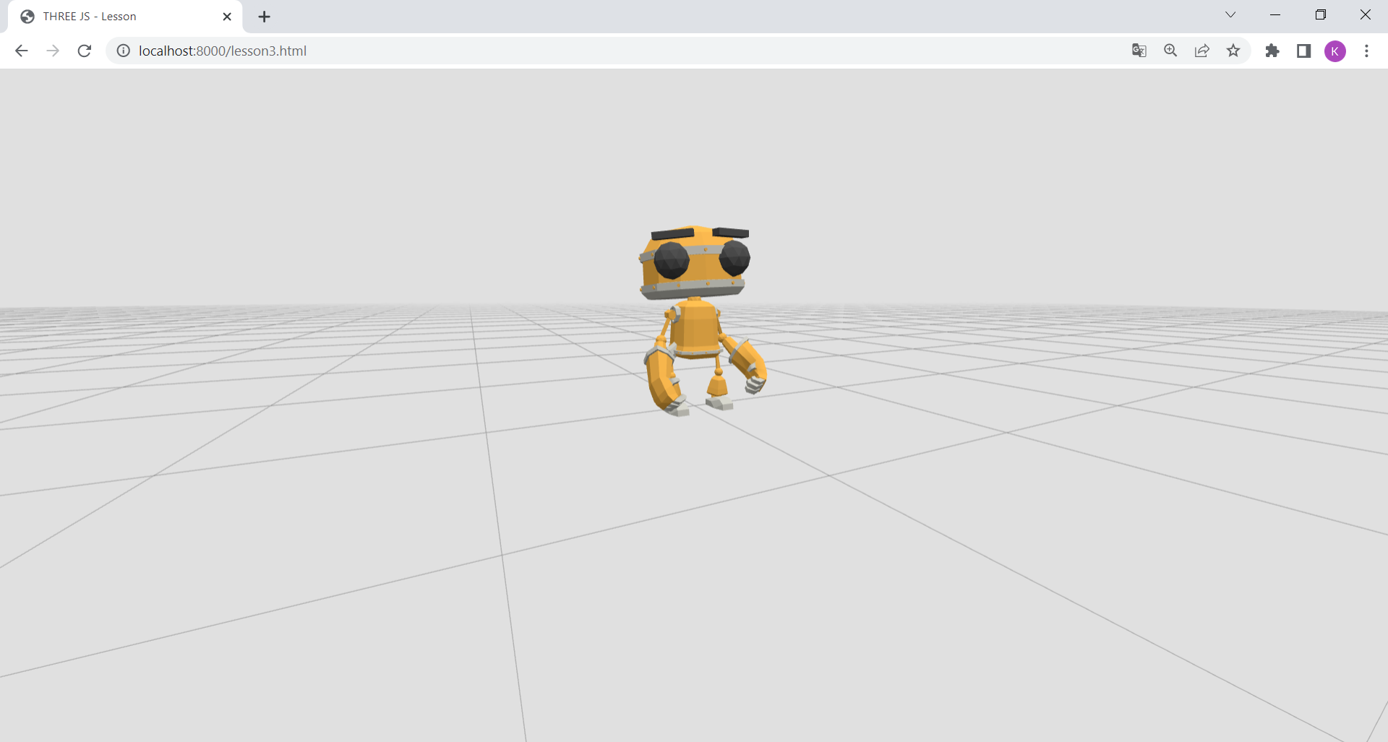
#В
Добавить предметы вокруг модели. При исполнении анимации передвижения модели менять координаты 3d модели в соответствующем направлении. Камера должна следовать за персонажем (OrbitControl). Персонаж не должен проходить сквозь предметы.
Документация:
https://learn.javascript.ru/keyboard-events
https://www.w3.org/TR/uievents-code/#table-key-code-alphanumeric-writing-system
https://threejs.org/docs/#api/en/animation/KeyframeTrack
https://threejs.org/docs/#api/en/animation/AnimationMixer
https://threejs.org/docs/#api/en/animation/AnimationAction
https://threejs.org/docs/#Raycaster

Используем проект из лабораторной работы №2. Добавим следующие переменные в main.js:
let model, mixer, clips, clock;

Загрузим 3D-модель робота «RobotExpressive.glb» и добавим на сцену:
const loader = new GLTFLoader();
loader.load('/models/RobotExpressive.glb', modelObj => {
model = modelObj.scene;
console.log(model);
scene.add(model);
mixer = new THREE.AnimationMixer(model);
clips = modelObj.animations;
console.log(clips);
},
function (xhr) {
if (xhr.total > 0) {
const progress = (xhr.loaded / xhr.total) * 100;
console.log(progress.toFixed(0) + '% loaded');
console.log(xhr)
} else {
console.log('Loading in progress, total size unknown...');
}
},
function (error) {
console.log('Error: ' + error)
})
Здесь с помощью класса GLTFLoader мы загрузили gltf/glb модель. Конструктору GLTFLoader мы передаем 4 параметра:
1) путь к файлу с моделью, в нашем случае это строка
'/models/RobotExpressive.glb'
2) функция, выполняющаяся при окончании загрузки 3D-модели, мы передаем анонимную функцию
modelObj => {
model = modelObj.scene;
console.log(model);
scene.add(model);
mixer = new THREE.AnimationMixer(model);
clips = modelObj.animations;
console.log(clips);
}
В качестве аргумента данная анонимная функция принимает объект modelObj, который содержит все загруженные данные, включая сцену (modelObj.scene), анимации (modelObj.animations) и другие объекты. Для отображения модели на экране мы добавляем её на сцену (scene.add(model)). Далее создается объект AnimationMixer. AnimationMixer является проигрывателем для анимаций, привязанный к конкретному объекту. Массив modelObj.animations мы поместили в переменную clips. Данный массив modelObj.animations содержит в себе объекты типа THREE.AnimationClip. Каждый AnimationClip хранит информацию о конкретной анимации. Нас будет интересовать в первую очередь свойство name (название анимации). Также здесь можно увидеть свойство tracks, описывающее многократно используемые наборы ключевых кадров, описывающих саму анимацию 3D-объекта, свойство duration – длительность анимации и др.
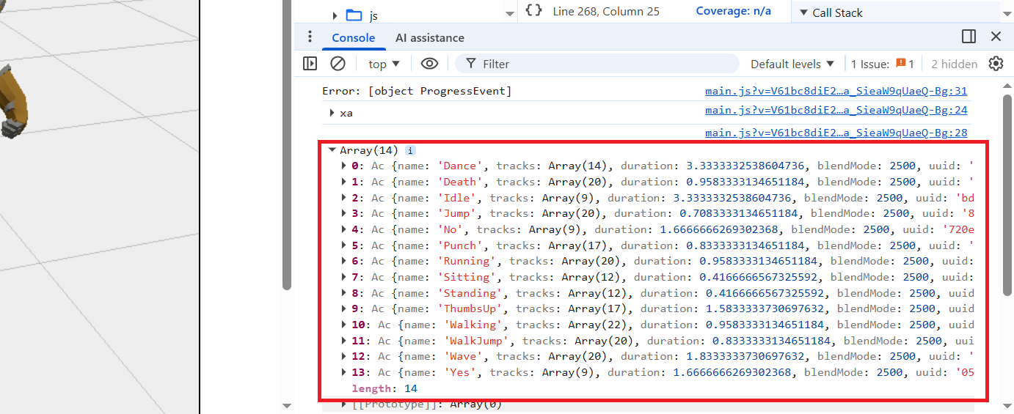
Позже, используя свойство name, мы сможем привязать воспроизведение указанной анимации к нажатию определенной клавиши на клавиатуре(будем использовать метод findByName(clips, 'Jump') для поиска анимации по названию). В общем случае, для проигрывания анимации нужно использовать следующий код (приведенные ниже строки кода разбросаны по разным местам, здесь приведены вместе для понимания общей концепции):
// допустим есть некоторый объект mesh, к которому привязана анимация
const mixer = new THREE.AnimationMixer(mesh); // получаем объект AnimationMixer (проигрыватель)
const action = mixer.clipAction(clip); // Создаем действие
action.play();// Запускаем анимацию
mixer.update(deltaTime); // В цикле рендеринга обновляем микшер, где deltaTime – прошедшее время
3) Функция, выполняющаяся в процессе загрузки, у нас
function (xhr) {
if (xhr.total > 0) {
const progress = (xhr.loaded / xhr.total) * 100;
console.log(progress.toFixed(0) + '% loaded');
console.log(xhr)
} else {
console.log('Loading in progress, total size unknown...');
}
}
В коде функции мы указываем процент загрузки файла
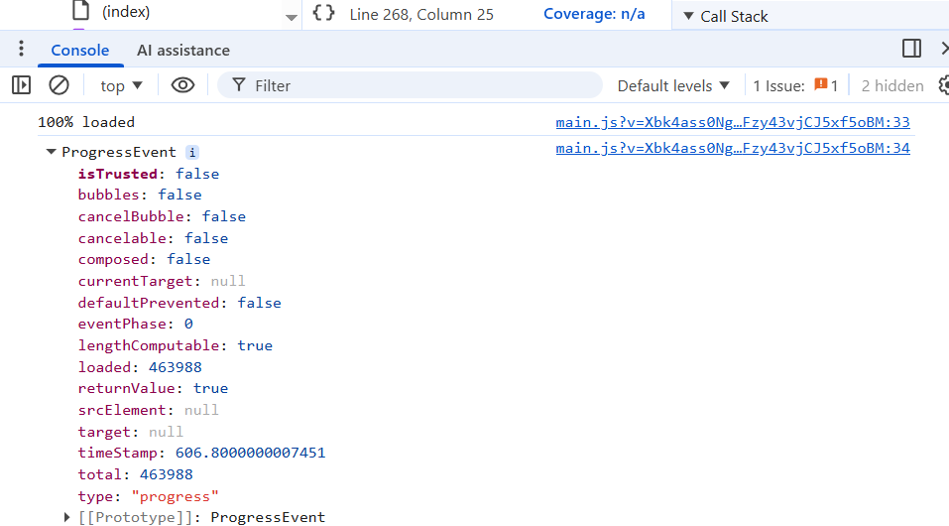
4) функция, выполняющаяся при возникновении ошибки, в нашем случае
function (error) {
console.log('Error: ' + error)
}
Например, укажем неправильное название нашей модели – '/models/RobotExpressive1.glb'. Тогда в консоли разработчика получим ошибку 404 Not Found:
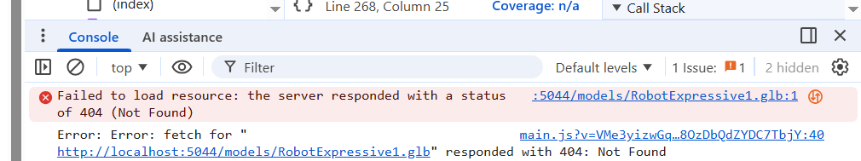

Заведем объект THREE.Clock для отслеживания времени, чтобы управлять анимацией, скоростью движения объектов и плавностью переходов, обеспечивая независимость анимации от частоты кадров (FPS)
clock = new THREE.Clock();

Добавим «пол». В качестве пола будет выступать двумерная сетка линий (GridHelper). С помощью opacity определяем уровень прозрачности (от 0.0 до 1.0). Также установим свойство transparent в true, чтобы включить режим прозрачности.
const grid = new THREE.GridHelper(200, 40, 0x000000, 0x000000);
grid.material.opacity = 0.2;
grid.material.transparent = true;
scene.add(grid);

Поменяем координаты камеры для лучшего обзора объекта
camera.position.x = -5;
camera.position.y = 7;
camera.position.z = 15;

Уберем текущий источник света SpotLight и добавим другой – HemisphereLight.
const hemiLight = new THREE.HemisphereLight(0xffffff, 0x444444, 4);
hemiLight.position.set(0, 20, 0);
scene.add(hemiLight);
HemisphereLight – источник света, расположенный непосредственно над сценой, с затуханием цвета от цвета неба до цвета земли. HemisphereLight не может использоваться для отбрасывания теней. Параметры HemisphereLight:
1) шестнадцатиричное значение цвета неба, по умолчанию равно 0xffffff.
2) шестнадцатиричное значение цвета земли, по умолчанию равно 0xffffff.
3) числовое значение силы/интенсивности света, по умолчанию равно 1. Дополнительный, необязательный аргумент.

Добавим еще один источник света – DirectionalLight.
const dirLight = new THREE.DirectionalLight(0xffffff);
dirLight.position.set(0, 20, 10);
scene.add(dirLight);

DirectionalLight – свет, который испускается в определенном направлении. Этот свет будет вести себя так, как будто он бесконечно удален, и лучи, полученные из него, все параллельны. Общий пример использования - имитация дневного света. Солнце достаточно далеко, так что расстояние до него можно считать бесконечным, а все лучи света, исходящие от него, параллельными. Это освещение может отбрасывать тени.
Привяжем проигрывание анимации к событию нажатия определенных клавиш клавиатуры.
let isRunning = false, isDancing = false;
document.addEventListener('keydown', function (event) {
if (event.code == 'KeyD' && !isDancing) {
isDancing = true;
const clip = THREE.AnimationClip.findByName(clips, 'Dance');
const action = mixer.clipAction(clip);
action.reset();
action.loop = THREE.LoopRepeat;
action.play();
}
else if (event.code == 'ArrowUp' && !isRunning) {
event.preventDefault();
isRunning = true;
const clip = THREE.AnimationClip.findByName(clips, 'Running');
const action = mixer.clipAction(clip);
action.reset();
action.loop = THREE.LoopRepeat;
action.play();
}
else if (event.code == 'Space') {
event.preventDefault();
const clip = THREE.AnimationClip.findByName(clips, 'Jump');
const action = mixer.clipAction(clip);
action.reset();
action.loop = THREE.LoopOnce;
action.play();
}
else if (event.code == 'ArrowLeft') {
// TODO – доделать самостоятельно
}
else if (event.code == 'ArrowRight') {
// TODO – доделать самостоятельно
}
});

document.addEventListener('keyup', function (event) {
if (event.code == 'ArrowUp' && isRunning) {
isRunning = false;
const clip = THREE.AnimationClip.findByName(clips, 'Running');
const action = mixer.clipAction(clip);
action.stop();
}
else if (event.code == 'KeyD' && isDancing) {
isDancing = false;
const clip = THREE.AnimationClip.findByName(clips, 'Dance');
const action = mixer.clipAction(clip);
action.stop();
}
});
Для обработки нажатия клавиши на клавиатуре используется событие keydown, а «отжатия» кнопки на клавиатуры – событие keyup. Переменные isRunning и isDancing служат для отображения процесса бега и танца. В отличие от прыжка, который происходит единоразово, анимация бега будет воспроизводиться пока isRunning = true. Переменная isRunning устанавливается в true когда пользователь нажимает клавишу вперед на клавиатуре (ArrowUp) и анимация бега начинает проигрываться. isRunning устанавливается в false, когда пользователь «отжимает» клавишу вперед (ArrowUp) и анимация бега перестает проигрываться. Аналогичная реализация для анимации бега и клавиши «D».
Также нужно модифицировать функцию renderScene:
function renderScene() {
const dt = clock.getDelta();

if (mixer)
mixer.update(dt);

controls.update();
renderer.render(scene, camera);
}
renderer.setAnimationLoop(renderScene)

В качестве упражнения полезно реализовать полноценное движение персонажа. Предположим, что персонаж двигается со скоростью с (см. рисунок). Чтобы перемещать модель не только строго по осям OX и OZ, но и в других различных направлениях для этого требуется разложить вектор скорости по проекциям на ось OX и OZ.
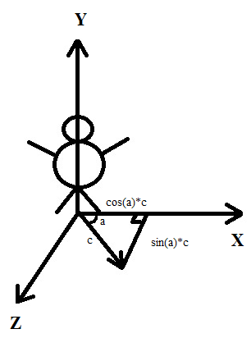
Допустим, мы нажимаем кнопку «ArrowUp». Тогда нужно сдвинуть 3D-модель на какие-то значения по осям OX и OZ. Для того чтобы вычислить значения этих сдвигов нужно вспомнить тригонометрию (см. рисунок) и вычислить sin и косинус угла a. Для сдвига по оси OX нужно добавить к текущей позиции sin(a)*c:
model.position.x += sin(a)*c;

Для сдвига по оси OZ нужно добавить к текущей позиции cos(a)*c:
model.position.x += sin(a)*c;

Очевидно, что направление движения персонажа зависит от значения угла a. Угол а меняется когда пользователь нажимает на клавиши «ArrowLeft» и «ArrowRight». Если нажата клавиша «ArrowLeft» повернем модель на 0.1 в одну сторону:
model.rotation.y -= 0.1;

Если нажата клавиша «ArrowRight» повернем модель на 0.1 в другую сторону:
model.rotation.y += 0.1;

